**BAB I**

**PENDAHULUAN**

* 1. **Latar Belakang**

Keterampilan dan dedikasi karyawan merupakan salah satu faktor penentu keberhasilan perusahaan. Potensi manusia sangat penting untuk mengatur dan mengarahkan kegiatan organisasi guna memaksimalkan kontribusinya. Dalam upaya meningkatkan produktivitas dan kinerja karyawan, penting bagi perusahaan untuk bisa membangun kualitas sumber daya. (B & Nohong, 2023).

Perusahaan harus memprioritaskan SDM untuk tumbuh. Pengelolaan SDM harus dilakukan dengan cara efektif, efisien serta berfokus pada kinerja tinggi untuk mendapatkan hasil terbaik. Hal ini karena manusia sangat penting dalam mencapai tujuan organisasi. Mengingat manusia merupakan peran utama dalam memanfaatkan modal dan perlengkapan lain, sehingga harus memperlakukan manusia lebih dari sumber daya lain (Hasnaeni, 2019).

Kinerja sebagai salah satu hal krusial guna untuk mengetahui bagaimana para karyawan menghasilkan ouput yang butuhkan oleh perusahaan. Terdapat beberapa faktor pendukung dalam menunjang hasil kerja yang baik seperti penerapan *E-Government*, komunikasi dan kompetensi terutama bagi karyawan yang lebih banyak melakukan tugas perusahaan. Hal tersebut didukung beberapa penelitian bahwa *E-Government*, komunikasi dan kompetensi secara signifikan mempengaruhi kinerja karyawan.

DPMPTSP Kota Tangerang Selatan mengedepankan *E-Government*, komunikasi, dan kompetensi. Peraturan Daerah No. 8 Tahun 2016 membentuk Unit Organisasi Dinas Penanaman Modal dan Pelayanan Terpadu Satu Pintu (DPMPTSP). Pasal ini membentuk dan menyusun kelembagaan daerah. Peraturan Wali Kota Nomor 61 Tahun 2016 di Tangerang Selatan merinci kedudukan, hierarki, tanggung jawab, fungsi, dan aturan operasional DPMPTSP.

Karena kemajuan teknologi informasi yang pesat, internet banyak digunakan oleh mereka yang menginginkan efisiensi dan efektivitas. Tugas pada masa lampau dilakukan dengan tangan dan berlarut-larut, saat ini dilakukan lebih cepat menggunakan teknik komputer modern. Hal ini berdampak pada​​ kebijakan pemerintah dengan meluasnya penggunaan *E-Government* yang telah diterapkan secara luas di berbagai negara (Rahmawati & Febriana, 2021).

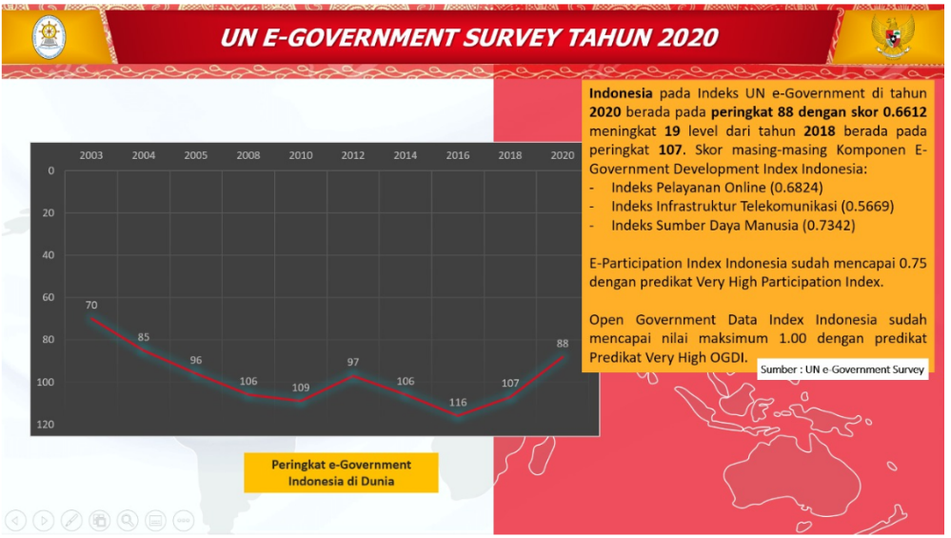

Sumber: *http://publicadministration.un.org/egovkb/en-us/*

**Gambar 1.1*****United Nations E-Government Survey* Tahun2020**

Negara Indonesia berada di urutan ke-88 dalam memberikan perubahan atau pembaharuan *E-Government*, menurut hitungan Survei PBB 2020. Hasil Juli 2020 menunjukkan peningkatan 19 peringkat dari peringkat 107 pada tahun 2018 dan peringkat 116 pada tahun 2016. Jajak pendapat ini membantu anggota PBB untuk memeriksa kekuatan dan kelemahan mereka. Tujuannya adalah untuk meningkatkan kebijakan dan strategi pengembangan sistem pemerintahan elektronik.

Hasil ini menjadi pertanda baik bagi Sistem Pemerintahan Berbasis Elektronik (SPBE) Indonesia. Agar dapat bersaing secara global, semua sektor negara harus tetap berkomitmen pada tata kelola digital dan pertumbuhan berkelanjutan. Pemerintahan elektronik, atau *E-Government*, membantu pemerintah Indonesia menjalankan layanan publik. Pemerintah Indonesia membangun sistem digital sebagai respons terhadap pergeseran global dan kemajuan TI. Sistem ini bertujuan untuk meningkatkan tata kelola di masa mendatang.

Instruksi Presiden No. 3 Tahun 2003 yang mengatur Kebijakan Strategi Nasional Pengembangan *E-Government*, bermaksud guna meningkatkan layanan publik dengan mengadopsi pemerintahan berbasis elektronik secara efisien dan efektif. Teknologi, khususnya *E-Government*, akan membantu karyawan menyelesaikan tugasnya dengan mengurangi kendala yang mereka hadapi. *E-Government* dapat memengaruhi kinerja staff. *E-Government* meningkatkan kontak pemerintah-warga negara dan mengurangi keterbatasan.

Komunikasi sosial sangat penting bagi kehidupan manusia. Komunikasi penting karena semua peradaban manusia, terlepas dari perkembangannya, ingin menyepakati aturan sosial. Setiap orang dapat berkomunikasi, meningkatkan peluang mereka untuk bertahan hidup. Komunikasi organisasi melibatkan seluruh organisasi, membuat arus informasi menjadi kompleks. Informasi dibagikan secara hierarkis dan dengan rekan kerja (Ayu Intan Pratiwi, Nuri Aslami, 2023).

Hubungan interpersonal yang kuat dan komunikasi organisasi diperlukan untuk kolaborasi yang efektif. Kolaborasi kerja yang sukses membutuhkan komunikasi yang baik di setiap perusahaan. Komunikasi dan interaksi di luar pekerjaan sangat penting untuk efisiensi. Untuk menghindari miskomunikasi, komunikasi yang efektif harus menjadi rutinitas dan merampingkan proses. Komunikasi secara signifikan memengaruhi kinerja karyawan (Ririn Sulistyorini, Indarto, 2024).

Kompetensi juga memengaruhi keberhasilan karyawan. Kompetensi adalah informasi, keterampilan, sikap, dan pengalaman yang dibutuhkan untuk melaksanakan suatu tugas. Program pengembangan SDM, pengawasan, dan manajemen kerja dapat digunakan untuk mengukur dan meningkatkan kompetensi. Keahlian bukan hanya kemampuan dan pengetahuan. Kemampuan khusus yang sangat kompleks disebut kompetensi. Seseorang dengan kompetensi, sikap, dan dedikasi tinggi terhadap pekerjaannya kemungkinan besar ingin mencapai tujuan perusahaan. (Ali, 2023).

Namun berdasarkan hasil observasi dan hasil Laporan Kinerja Instansi Pemerintah (LAKIP) 2023 masih terdapat hambatan dan kendala dalam pencapaian sasaran meningkatkan Kinerja Dinas Penanaman Modal dan PTSP Kota Tangerang Selatan:

1. Pelaksanaan kegiatan dan evaluasi kinerja belum optimal;
2. Komitmen aparatur organisasi dalam menghasilkan output/outcome bagi kepentingan organisasi belum optimal;
3. Masih ada aparatur yang belum memahami uraian tugasnya sehingga masih ada budaya menunggu perintah atasan.
4. terbatasnya infrastruktur seperti jaringan internet yang tidak stabil, situs pelayanan yang terkadang mengalami gangguan teknis, sarana prasarana komputer yang kurang mendukung dan sudah ketinggalan zaman.
5. Selain itu, terkadang ada hambatan dalam komunikasi antar unit karyawan misalnya, masih terjadi salah penerimaan atau salah penangkapan pesan, dan ada sedikit kekakuan antar unit atau bagian.

Kemudian, untuk meningkatkan kontribusi ke perusahaan dan mencapai hasil yang diinginkan perusahaan, kemampuan karyawan yang belum memiliki pengalaman yang cukup dalam bidang tersebut harus ditingkatkan.

Berdasarkan paparan latar belakang diatas, maka penulis terdorong untuk melangsungkan riset yang berjudul **"****Pengaruh *E-Government*, Komunikasi dan Kompetensi Kerja Terhadap Kinerja Karyawan Pada Dinas Penanaman Modal dan Pelayanan Terpadu Satu Pintu (DPMPTSP) Kota Tangerang Selatan”.**

* 1. **Pembatasan Masalah**

Skripsi ini membatasi cakupannya untuk membahas isu-isu tertentu agar tetap fokus. Penelitian ini menitikberatkan pada Pengaruh *E-Government*, Komunikasi dan Kompetensi Kerja Terhadap Kinerja Karyawan pada Dinas Penanaman Modal dan Pelayanan Terpadu Satu Pintu Kota Tangerang Selatan pada tahun 2024.

* 1. **Rumusan Masalah**

Berdasarkan latar belakang masalah yang telah peneliti uraikan diatas, maka rumusan masalah sebagai berikut:

1. Bagaimana pengaruh Penerapan *E-Government* terhadap Kinerja Karyawan pada DPMPTSP Kota Tangerang Selatan?
2. Bagaimana pengaruh Komunikasi terhadap Kinerja Karyawan pada DPMPTSP Kota Tangerang Selatan?
3. Bagaimana pengaruh Kompetensi Kerja terhadap Kinerja Karyawan pada DPMPTSP Kota Tangerang Selatan?
4. Bagaimana pengaruh Penerapan *E-Government*, Komunikasi dan Kompetensi Kerja berpengaruh terhadap Kinerja Karyawan pada DPMPTSP Kota Tangerang Selatan?
   1. **Tujuan Penelitian**

Tujuan penelitian ini adalah untuk mengetahui dan menganalisis:

1. Mengetahui dan menganalisis pengaruh Penerapan *E-Gorvernment* Terhadap Kinerja Karyawan pada DPMPTSP Kota Tangerang Selatan.
2. Mengetahui dan menganalisis engaruh Komunikasi Terhadap Kinerja pada DPMPTSP Kota Tangerang Selatan.
3. Mengetahui dan menganalisis pengaruh Kompetensi Kerja Terhadap Kinerja Karyawan pada DPMPTSP Kota Tangerang Selatan.
4. Mengetahui dan menganalisis pengaruh Penerapan *E-Government*, Komunikasi dan Kompetensi Kerja terhadap Kinerja Karyawan pada DPMPTSP Kota Tangerang Selatan.
   1. **Manfaat/Kegunaan Penelitian**
   2. Manfaat Teoritis.

Riset ini bertujuan untuk memajukan wawasan tentang manajemen sumber daya manusia dengan mempelajari penerapan *E-Government*, komunikasi, kompetensi kerja, dan kinerja pegawai. Dengan harapan riset ini bermanfaat dan bisa dijadikan masukan bagi untuk penelitian lebih lanjut.

* 1. Manfaat Praktis

Dinas Penanaman Modal dan Pelayanan Terpadu Satu Pintu Kota Tangsel memperoleh faedah dari riset ini. Serta memberikan saran guna meningkatkan penerapan *E-Government*, keterlibatan pegawai melalui komunikasi dan kompetensi, serta kinerja pegawai.